МИНИСТЕРСТВО НАУКИ, ВЫСШЕГО ОБРАЗОВАНИЯ И ИННОВАЦИЙ КЫРГЫЗСКОЙ
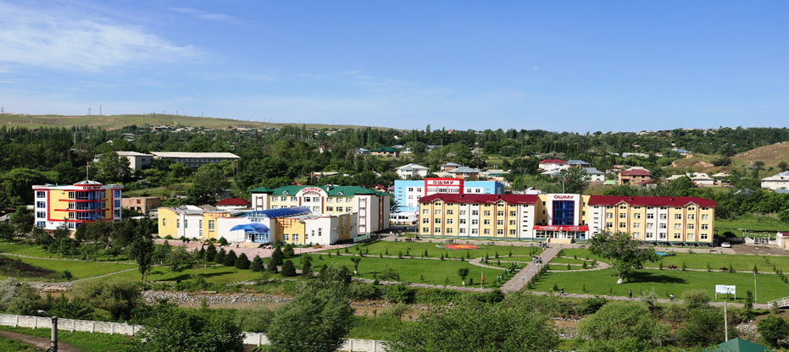

РЕСПУБЛИКИ ОШСКИЙ ГОСУДАРСТВЕННЫЙ УНИВЕРСИТЕТ МЕДИЦИНСКИЙ ФАКУЛЬТЕТ


ПРОГРАММА И ПРИГЛАШЕНИЕ

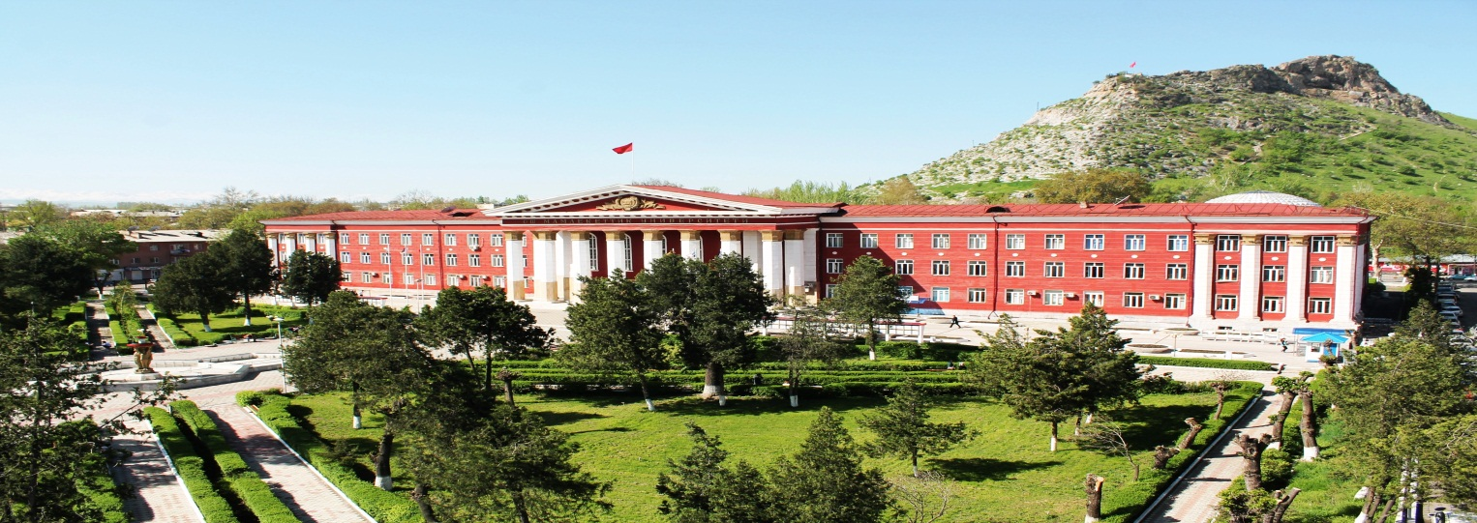
XXX научно-студенческой конференции медицинского факультета ОшГУ, “Студент и научно-технический прогресс XII”,

г. Ош, 2025 г.

Уважаемый (ая) _____________________________________
Приглашаем Вас принять участие в работе XXX научно-студенческой конференции медицинского факультета ОшГУ: “Студент и научно-технический прогресс XII”, которая состоится 24.11.2025-г. в 11.00 ч. в аудитории 101 медицинского факультета ОшГУ.
Место проведения: г. Ош, ул. Водозаборная 215, Кампус в аудитории 101.
Дата проведения: 24 ноября 2025 года
Время проведения: 11:00.
1. 10:30 - 11:00 Регистрация участников конференции.
2.11:00 Открытие XXX научно-студенческой конференции медицинского факультета ОшГУ
3. Гимн КР
4. Вступительное слово открытия предоставляется декану медицинского факультета ОшГУ, к.м.н. Мамашарипову Кылычбеку Мамадалиевичу .
5. Приветственные слова: заведующему отделения аспирантуры и докторантуры к.б.н., доценту Молдалиеву Жоомарту Тумаковичу, главному специалисту отделения аспирантуры и доктарантуры к.ф-м.н., доценту Анарбаевой Гулжамал Маматовне.
6. Слова поздравления: д.м.н., профессору, член-кор. НАН КР Жумабаевой Таасилкан Токтомаматовне, д.м.н., профессору Арстанбекову Маматжану Арстанбековичу, д.м.н., профессору Мамаеву Туголбай Мамаевичу, д.м.н., профессору Шатманову Суйуналы Токтоназаровичу, д.м.н.,профессору Ыдырысову Исматилла Токтосуновичу.

7. 11:30 Пленарное заседание.
Докладчикам регламент- 7-8 минут.
Доклады:
- Салиева Мафтуна ЛК-12-20
Тема: «ВИЧ-инфекция у беременных в городе Ош за последние 5 лет»
Научный руководитель: зав. кафедры “Акушерство и гинекология” к.м.н., доцент Исраилова Зейнепкан Абдукалыковна.
2. Раззакова Алтынай МПД-2-20
Тема: "Феномен изучения немецкого языка студентами медицинского факультета ОшГУ".
Научный руководитель: доцент кафедры “Общественное здоровье и профилактическая медицина” Сейдалиева Мира Кошмаматовна.
- Шамшиева Бегимай. ФР-1-24
Тема: “Определение катиона кальция в составе кунжута.”
Руководитель: Омоева Жайнагул Сейдалиевна

8. 12:00 - 15:30 Секционные работы
Место проведения: Лекционные аудитории 101, 102, 103, 405.
9. 16:00 Закрытие XII научно-студенческой конференции медицинского факультета: “Студент и научно-технический прогресс XII”,
Оценка жюри и награждение.

Секция №1. “Доклинические дисциплины” (новый корпус 402 ауд.)
Модератор: к.м.н. Абылаева Бактыгул Акматалиева
Состав жюри:
- к.фарм.н., доцент Раззаков Азизбек Кокоевич;
- старший преподаватель Аринбаев Бекболот Сапарбекович;
- старший преподаватель Жаркынбаева Роза Абдимаматовна.

1. Кафедра “Биохимии и фундаментальной химии лекарственных средств”

1. Тема: “Физиологическая роль оксида азота”.
Студент: Адилбек кызы Акмаанай, 2 курс, ЛД-1-24
Руководитель: д.б.н., профессор Жумабаева Таасилкан Токтомаматовна.
2. Тема: «Действие нитрита натрия на активность рибонуклеотидредуктазы селезенки».
Студент: Осорова Айназик, 2 курс, ЛД-1-24
Руководитель: д.б.н., профессор Жумабаева Таасилкан Токтомаматовна.
3. Тема: «Выделение пектиновых веществ из цитрусовых растений. Композиты пектиновых веществ с активированным углем».
Студент: Маматалиева Алира, Шамшиева Бегимай, ФР-1-24
Руководитель: к.х.н., доцент Мирзаева Махира Рысбаевна.

3. Кафедра “Морфологических дисциплин”
1. Тема: “Скроллинг как легальный наркотик XXI века: психическое и соматическое здоровье под угрозой”.
Студент: Гуламидинов Мухаммадали, ЛК-14-24
Руководитель: старший преподаватель Жаныбек кызы Каныкей

4. Кафедра «Международных медицинских образовательных проектных программ»
1. Тема: Оценка эффективности профилактических мероприятий по предупреждению неинфекционных заболеваний среди населения г. Ош. Студент: Таштанова Айгул ВСО-4, 3-курс
Руководитель: преподаватель Жороева Аймээрим Кылычбековна.
2. Тема: “Особенности камнеобразования в почках у жителей южного региона Кыргызстана. Рекомендации и мероприятия для профилактики”.
Студент: Тагайбекова Эркингул ВСО-4-23
Руководители: Абдыракун кызы Мариям, Бекташева Умсунай.
3. Тема: Диагностика паразитарных заболеваний и простейших в Ошской области
Студент: Календарова Асел ЛД-1-23
Руководители: Абдыракун кызы Мариям, Бекташева Умсунай
4. Тема: “Применение наночастиц серебра в медицине”
Студент: Сонунбек кызы Бубусара ЛД-4-22
Руководитель: Абдуллаева Жыпаргуль Душабаевна

5. Кафедра: “Общественное здоровье и профилактическая медицина”
1. Тема: “Исследовательская деятельность студентов медицинского факультета ОшГУ”.
Студенты: Эргешова Эльзада и Шамурзаева Айгерим ФР-1-24
Руководитель: к.ф.н., доцент Сейдалиева Мира Кошмаматовна.
2. Тема: «История медицины Кыргызстана».
Студент: Садирова Зебинисо Эльеровна, ЛК-26-25
Руководитель: Ибраим уулу Мунар.

6. Кафедра: “Военно-медицинская подготовка и безопасность жизнедеятельности”
1. Тема: “Влияние сахарного диабета на развитие кариозного поражение”
Студент: Кадырова Лазиза, СТ-4-22
Руководитель: Жалалова Гулбарчин Турдалиевна.
2. Тема: “Роль искусственного интеллекта в диагностике онкозаболеваний” Студент: Джаанбаева Ангелина ЛК-1-23
Руководитель: Мырзабекова Айжамал Чикаловна.
3. Тема: “Педиатрическая сортировка как основа спасения детей в массовых чрезвычайных ситуациях.”
Выполнил: Ыдырысова Айзирек, П-1-23
Руководитель: старший преподаватель Перханова Ыхвал Араповна.

Секция №2 “Клинические дисциплины ” (Кампус 102-аудитория).
Модератор: к.м.н., Беркмаматов Шамирбек Токтосунович
Состав жюри:
1. к.м.н., доцент Исраилова Зейнепкан Абдукалыковна;
2. к.м.н., доцент Муйдинов Фазлидин Фаезидинович;
3. преподаватель Ганиева Адалат Исламкуловна.

2. Кафедра «Эпидемиологии, микробиологии с курсом инфекционных болезней»
1. Тема: “Возрастная структура ВИЧ-инфицированных в г.Ош и Ошской области”.
Студент : Тургунбаев Бедел ЛК-22-22
Руководитель: к.м.н., доцент Мурзакулова Алтын Борубаевна
2. Тема: “Заболеваемость ботулизмом в г.Ош и Ошской области”.
Студент: Бакытова Мээрим и Махаматкаримова Н. 23 гр.
Руководитель: к.м.н., доцент Мурзакулова Алтын Борубаевна

3. Кафедра: «Пропедевтика внутренних болезней и факультетской терапии»
1. Тема: “Оценка сердечно-сосудистого риска у пациентов с ревматоидным артритом в зависимости от уровня воспаления”.
Студент: Каримова Мадина Сапарбаевна, 4 курс, Пр-3-22
Руководитель: Аралова Жыргал Хамидовна
2. Тема: "Влияние ферментированных молочных продуктов на показатели сердечно-сосудистой системы при артериальной гипертензии".
Студент: Алайчиева Ширин, 3 курс, ЛК-25-23
Руководитель: Залова Тазагул Байышбековна.
3.Тема: “Выявление факторов риска сахарного диабета 2 типа”
Студент: Дадабаева Мадина, Сапарбаева Нурсулуу ЛК-11-22
Руководитель: Аралова Жыргал Хамидовна .

4. Кафедра «Внутренние болезни и семейная медицина»
1.Тема: “Распространённость и факторы риска нарушений сна среди студентов медицинских вузов”
Студент: Насирдинова Азиза, ЛК-4-20
Руководитель: Алибаева Айгул Абдриаимовна
2.Тема:" Боль в поясничном отделе позвоночника у студентов медицинского факультета: распространённость и обусловливающие факторы"
Студент: Нарынбаева Айжан, ЛК-4-20
Руководитель: Алибаева Айгул Абдриаимовна
3.Тема: “Эпидемиологическая динамика и статистические особенности сахарного диабета 2 типа в городе Ош (2022–2025 гг.) по данным ЦСМ №1, ГСВ №4”
Студент: Эмилбек уулу Бексултан, Мирзабадалов Яхёбек, Атабек уулу Исмаил ЛК-6
Руководитель: Алибаева Айгул Абдриаимовна, Ахунбаева Таттыгул Райимжановна
4.Тема: “Энцефалопатии: клинико-эпидемиологическая характеристика и статистический анализ обращаемости пациентов клиники «Саламат» за 2025 год.”
Студент: Мамажанова Дилноза ЛК-17-20
Руководитель: Рысматова Флора Таштемировна, Алибаева Айгул Абдираимовна
5.Тема: “Роль пищевого поведения в формировании метаболических расстройств у подростков”
Студент: Манапова Айгерим, Абдумиталипова Айтурган, Мадаминова Камила
Руководитель: Рысматова Флора Таштемировна, Ахунбаева Таттыгул Райимжановна, Алибаева Айгул Абдираимовна.

5. Кафедра «Нормальной, патологической физиологии и фармакологии»
1.Тема: “Хроническая ановуляция у молодых девушек: патогенетические особенности и последствия»
Студент: Кадыркулова Айбийке, МПД-1-23
Руководитель: к.м.н., Топчубаева Элида Таировна
2. Тема: «Женский пол как фактор риска развития желчокаменной болезни»
Студент: Алтынбекова Насыйкат, ЛБ-1-23
Руководитель: Галаутдинов Ринат Фанурович
3.Тема: «Значение анализа на витамин Д у молодых женщин»
Студент: Токторова Медерина, МПД-1-23
Руководитель: к.м.н., Топчубаев Элида Таировна
4.Тема: «Антибиотики под прицелом: фармакологические риски детского возраста»
Студент: Арибжанова Гулчехра, Пед-1-21
Руководитель: Аскарбекова Гулдесте Аскарбековна.
5. Тема: «Роль тонкоигольной биопсии в диагностике нарушений тканевого роста щитовидной железы»
Студент: Тайирова Индира, 1мпд-23
Руководитель: к.м.н., Топчубаев Элида Таировна
6. Тема: «Телемедицина как инструмент повышение медицинской помощи»
Студент: Абидинова Айпери, Полотбек кызы Айбийке ЛБ-1-23
Руководитель: Бакирова Нурзат Абдыкалыковна

5. Кафедра «Госпитальная терапия»
1.Тема: «Уровень осведомлённости и распространённость факторов риска ХОБЛ среди населения»
Студент: Абдыраманова Арууке, Каныбеков Мирлан Группа: 5 Лк 13-21
Руководитель: Абдраева Феруза Асылбековна.
2.Тема: «Влияние качества воздуха на развитие респираторных заболеваний».
Студент: Ботобекова Нургул, Даниярбек уулу Алманбет Группа: 5 Лк 22-21
Руководитель: Абдраева Феруза Асылбековна.
3.Тема: «Распространенность и профилактика артериальной гипертензии у преподавателей средних школ г. Ош»
Студент: Султанбаев Артур и Султанбеков Алайчы ЛК-12-21
Руководитель: Айтиева Жылдыз Тойчубековна
4.Тема: «Оценка тяжести острых респираторных вирусных инфекций и неправильного использования антибиотиков среди лиц преклонного возраста г.Ош».
Студент: Орозмат кызы Жумагул, Азимова Айзирек Умутбековна, Наралыева Нуриза Группа:ЛК-5-21
Руководитель: Айтиева Айниса Камаловна
5.Тема: «Роль витамина Д в поддержании здоровья студентов».
Студент: Ысакбек кызы Бегимай, Калмурзаева Айтурган ЛК-5-21
Руководитель: Айтиева Айниса Камаловна
6.Тема: «Оценка состояния функции щитовидной железы у студентов медицинского факультета ОшГУ»
Студент: Акуналиева Айбийке, Ахматалиева Малика ЛК-5-21
Руководитель: Айтиева Айниса Камаловна

Секция №3 “Клинические дисциплины ” (ауд. 103).
Модератор: к.м.н., доцент, Сейитбеков Таалайбек Токурович.
Состав жюри:
1. к.м.н., доцент Орозматов Тутан Тынчылыкович;
2. к.м.н. , доцент Ажибаева Венера Сатывалдиевна
3. к.м.н., доцент Муратова Гулкайыр Каныбековна
1. Кафедра «Акушерства и гинекологии»

- Тема: «ПМС у студенток медицинского факультета».
Студент: Аскаралиев Нурбол, Абдупаизова Айтурган ЛК-21
Руководитель: к.м.н., доцент Исраилова Зейнепкан Абдукалыковна
2.Тема: «Информированность о предгравидарной подготовке у студенток старших курсов медицинского факультета»
Студент: Эркинбай кызы Айчырай, ЛК-21
Руководитель: к.м.н., доцент Исраилова Зейнепкан Абдукалыковна
3.Тема: «Плацентарная недостаточность у женщин с частыми родами по Ошской области»
Студент: Сейтекова Айсель, ЛК-22
Руководитель: Ормонова Анаркан Айтиевна.

2. Кафедра “Педиатрия и детские инфекционные болезни”
1. Тема: « Особенности иммунного статуса у детей, заболевших корью в городе Ош».
Студент: Арибжанова Гулчехра, Тургунова Элияна, П-1,2-21
Руководитель: Ашимова Насийба Турсунбаевна.
2.Тема: « Физическое развитие у детей 10-12 лет».
Студент: Абидинова Айпери, Алтынбекова Насыйкат, ЛК-1-23
Руководитель: Камбарова Айнагул Осоровна
3.Тема: «Особенности лейкемии у детей южного региона Кыргызстана»
Студент: Куттубек кызы Альбина, ЛК-20-21
Руководитель: Турдубаев Курсанбек Ташболотович.

3. Кафедра «Детской хирургии со смежными педиатрическими дисциплинами”
1. Тема: “Эхинококкоз печени у детей.”
Студент: Кудаярова Мухаё ЛК-6-21
Руководитель: д.м.н., профессор Маметов Равшан Раимбердиевич.
2. Тема: “Острый парапроктит у детей.”
Студент: Ахунбаева Т.Р. П-1-22
Руководитель: д.м.н., профессор Маметов Равшан Раимбердиевич.
3. Кафедра «Хирургический болезни»
1.Тема: " Острый парапроктит”
1.Студент: Назиржанов Самандарбек, 6 курс, группа - 17
Руководитель: к.м.н., доцент.Осмонов Тагайбек Женишбекович
Тема: «Профилактика рака молочной железы»
2.Студент: Айылчы уулу Арген, ЛК-15-21
Руководитель: к.м.н. Гапырова Гульзат Максатбековна
Тема: МКБ мочекаменная болезнь.
3.Студент: Тобокулова Наргиза ЛК-12-22
Руководитель: Матураимов Асан Исмаилович
4. Кафедра «Неврологии, медицинской реабилитации и психического здоровья»
1. Тема: «Инсульт у пациентов с мочекаменной болезнью: распространённость и факторы риска»
1.Студент: Мелисова Альбина, ЛК-7-20
Руководитель: д.м.н., профессор Юсупов Фуркат Абдулахатович.
Тема: «Нейробиология и клиника импульсно-компульсивных расстройств при болезни Паркинсона»
2.Студент: Тажибаев Дилшод, ЛК-25-22
Руководитель: д.м.н., профессор Юсупов Фуркат Абдулахатович.
Тема: «Инсульт при мерцательной аритмии»
3.Студент: Тахиров Саййидбек, ЛК-2-22
Руководитель: профессор Юсупов Фуркат Абдулахатовичю.
Тема: «Митохондриальные заболевания. Синдром Кернса—Сейра»
4.Студент: Мирзабадалов Яхёбек, 6 курс, ЛК-11 группа
Руководитель: Юлдашев Акмал Акбарович.
Тема: "Молекулярный код здоровья. Эпигенетика"
5.Студент: Даниярбек уулу Алманбет, ЛК-22-21
Руководитель:Эрматова Жаныл Бегалиевна

Секция № 4 “Стоматология и Фармация ” (Кампус 101-аудитория).
Модератор: старший преподаватель Абдирасулова Таттыбубу Абдирасуловна
Состав жюри:
1. к.м.н., доцент Мырзашева Назгул Мамасадыковна;
2. к.м.н. Маматов Жекшен Касенович;
3. старший преподаватель Аскарбекова Гулдесте Аскарбековна.

1. Кафедры специальности «Стоматология»
1.Тема: «Влияние частоты и длительности потребления энергетических напитков на уровень усталости у студентов Ошского государственного университета»
Студент: Кадырбаева Гулсана Темирлановна СТ- 7-23
Руководитель: Маматкулов Шахобидин
2. Тема: «Этика и деонтология в медицине.»
Студент: Арзыбаева Хайтхон Равшановна СТ 4-23
Руководитель: Смагулов Эржан Бекенович.
3. Тема: «Современные методы лечения флегмон лица и шеи.»
Студент: Ураимов Нурболот СТ 9-22
Руководитель: Жаныбай уулу Амантур.
4. Тема: «Распространённость кариеса в Кыргызстане и профилактическое значение фтора в укреплении твердых тканей зубочелюстной системы»
Студент: Жээнбекова Карина Ст 10-24
Руководитель: Сабиркулова Айдай Абдельевна.
5. Тема: «Искусственный интеллект в стоматологии: анализ возможностей диагностической программы Diagnocat»
Студент: Ажиматова Амина Ст 5-21
Руководитель: Ахматов Абдихалил Толобаевич, Сейитбекова Толкунай Муратбековна.
6. Тема: «Комплексный подход в реабилитации детей с врожденными патологиями ЧЛО»
Студент: Батралиев Мухаммадали
Руководитель: Таалайбеков Нурсултан Таалайбекович.
7. Тема: «Стоматологический статус у больных с сердечно-сосудистыми и ревматологическими заболевания»
Студент: Токтоназарова Мыскал Калысбековна СТ- 7-23
Руководитель: Арстанбеков Маматжан Арстанбекович, Мукаш кызы Айжамал.
8. Тема: «Влияние остеомелита на развитие челюстей детского возраста до 14 лет»
Студент: Акбуюков Эмир Рифетович СТ-10-22
Руководитель: Арстанбеков Маматжан Арстанбекович, Мукаш кызы Айжамал.

2. Кафедры специальности «Фармация»
1. Тема: «Зеленые методы синтеза фармацевтических препаратов.»
Студент: Мамазакиров Нурдоолот, группаФР-1-24
Руководитель: Абдураупова Наргиза Мамыровна
2. Тема: «Влияние аптечных учреждений на формирование аптечной наркомании (на примере г. Ош)»
Студент: Рузматова Атыргуль Группа: Фр5-21
Руководитель: Сатимова Жаннат Дамирбековна
3. Тема: «Драммонд өрмөк гүлү»
Студент: Кочкорова Дамиргүл Төрөгелдиевна Группа: Фр2-21
Руководитель: Асилбек кызы Айжаркын.
4. Тема: «Исследование содержания дубильных веществ в жидком экстракте щавеля конского (Rumex confertus) методом ТСХ»
Студент: Темиралиева Чынара Талайбековна Фрв-8-24
Руководитель: Чубакова Сымбат Чубаковна.
5. Тема: «Профессиональные риски фармацевта»
Студент: Темирланова Бермет : Фр-4-21
Руководитель: Чотобаев Нурсултан Жыргалбекович.
6. Тема: «Исследование частоты использования лекарственных растений студентами медицинского факультета»
Студент: Жолуев Милан Амантурович Фрв-4-24
Руководитель: Саттаров Нурсеит.

